 | Министерство науки и высшего образования Российской Федерации  Федеральное государственное автономное образовательное учреждение  высшего образования  «Московский государственный технический университет  имени Н.Э. Баумана  (национальный исследовательский университет)»  (МГТУ им. Н.Э. Баумана)
ФАКУЛЬТЕТ «ИНЖЕНЕРНЫЙ БИЗНЕС И МЕНЕДЖМЕНТ»
КАФЕДРА «ПРОМЫШЛЕННАЯ ЛОГИСТИКА» (ИБМ-3)

Отчет по лабораторной работе № 1
по дисциплине «Технологии машинного обучения»
«Разведочный анализ данных. Исследование и визуализация данных.»

Студент ИБМ 3-64Б В.М. Денефельд
(Подпись, дата)
Руководитель Ю.Е. Гапанюк
(Подпись, дата)

2026

Описание задания
Цель лабораторной работы: изучение методов визуализации данных и проведение разведочного анализа данных (EDA).
Задание: выбрать небольшой датасет без пропусков (рекомендуется из Scikit-learn), выполнить описательный анализ, построить базовые графики для визуального исследования и исследовать корреляцию признаков.
- Описание датасета
В работе используется датасет Iris из библиотеки Scikit-learn. Датасет содержит измерения цветков трёх видов ирисов: setosa, versicolor, virginica.
Каждая строка соответствует одному цветку.
Набор данных включает 4 числовых признака (в сантиметрах):
- sepal length — длина чашелистика;
- sepal width — ширина чашелистика;
- petal length — длина лепестка;
- petal width — ширина лепестка.
Целевая переменная — вид ириса. Датасет содержит 150 наблюдений, пропуски отсутствуют, что делает его удобным для первой лабораторной работы по EDA.
- Основные характеристики датасета
  - Подготовка окружения и импорт библиотек
Работа выполнялась в среде Jupyter Notebook. Для анализа использовались библиотеки: pandas и numpy для обработки данных, matplotlib и seaborn для визуализации, sklearn для загрузки датасета Iris.
  - Загрузка данных и формирование DataFrame
Датасет Iris загружен функцией load_iris(). На его основе сформирован DataFrame df, содержащий числовые признаки, а также столбцы target (числовая метка класса) и species (название вида).
  - Размерность, типы данных, проверка пропусков
После загрузки были проверены:
— размерность таблицы df.shape;
— типы столбцов и количество непустых значений df.info();
— наличие пропусков df.isna().sum().
Результаты показали, что датасет содержит 150 строк и 6 столбцов (4 признака + target + species), все значения заполнены, пропуски отсутствуют.
- Визуальное исследование датасета

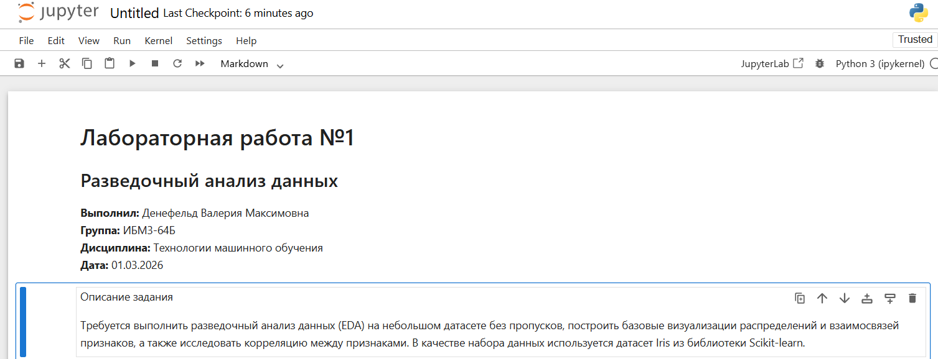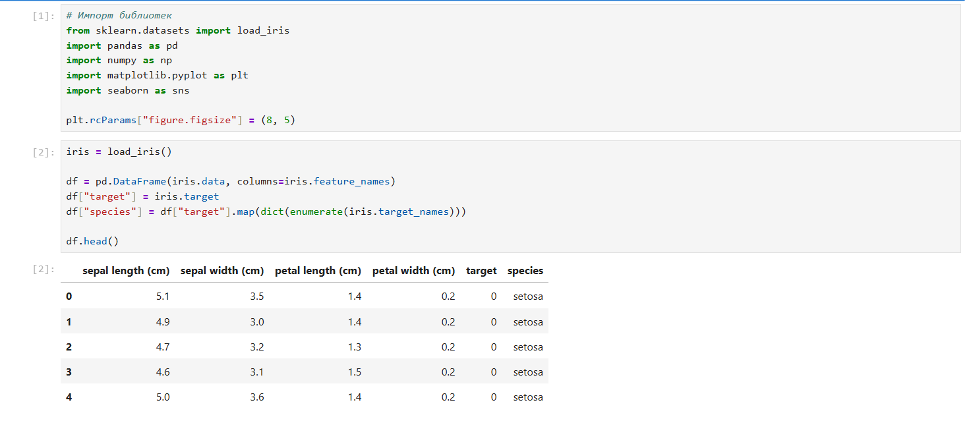Рисунок 1 — Импорт библиотек и формирование DataFrame (df.head())
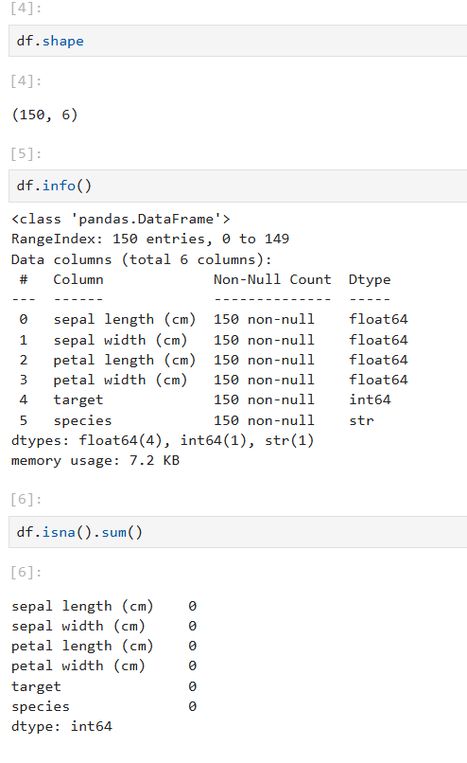
Рисунок 2 — Основные характеристики (df.shape, df.info, df.isna().sum)
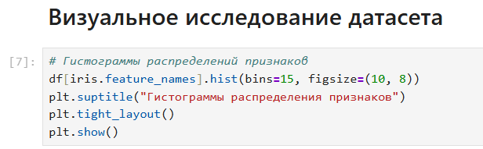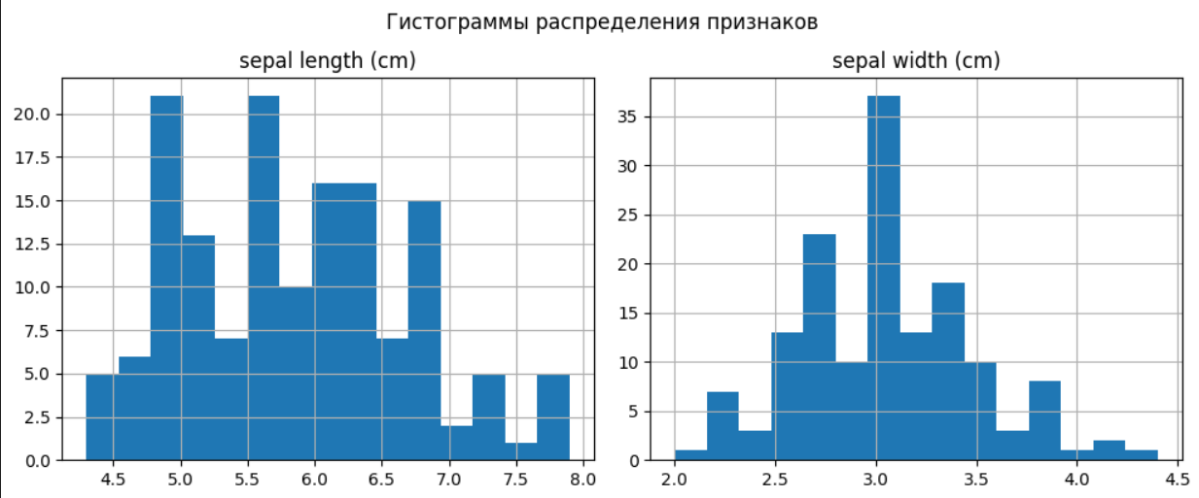 Рисунок 3 — Гистограммы распределений признаков (sepal length, sepal width)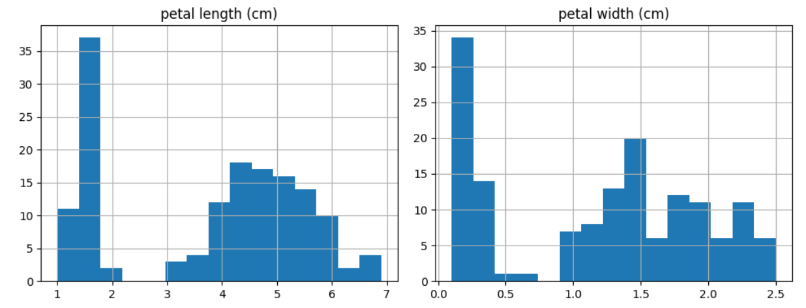
Рисунок 4 — Гистограммы распределений признаков (petal length, petal width)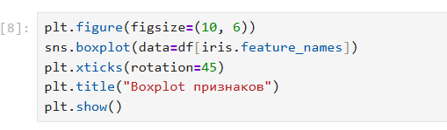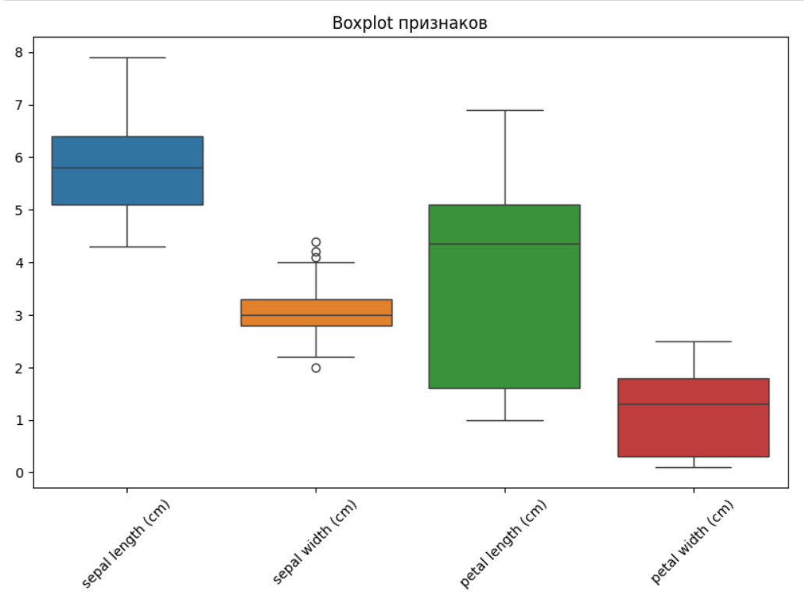
Рисунок 4 — Гистограммы распределений признаков (petal length, petal width)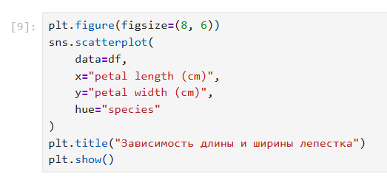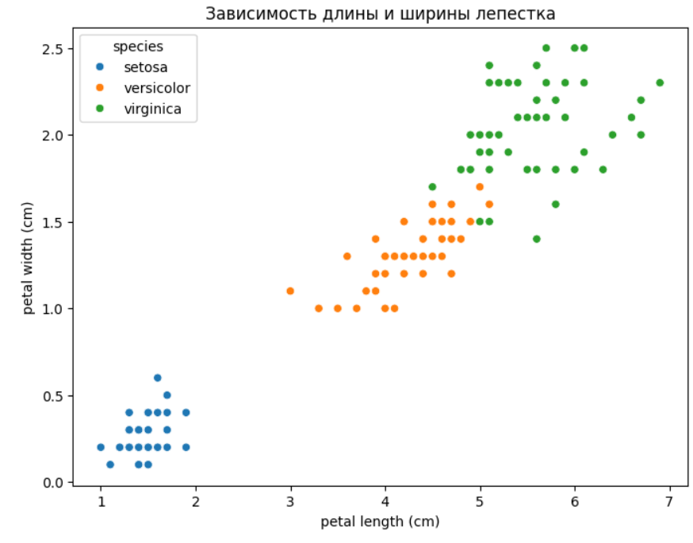 Рисунок 6 — Диаграмма рассеяния petal length vs petal width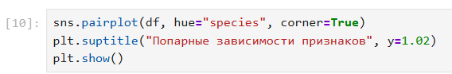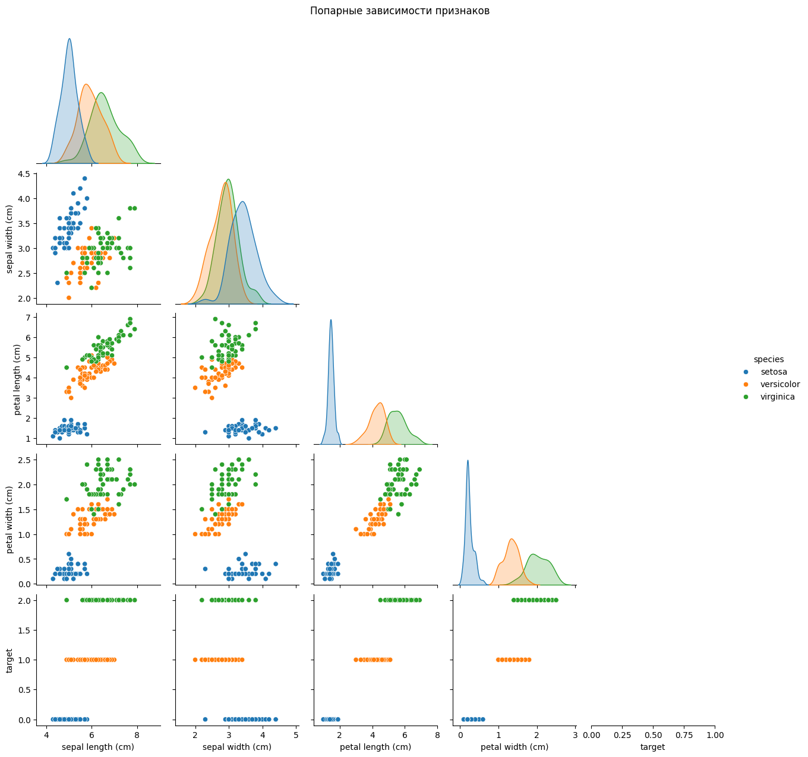 Рисунок 7 — Pairplot (попарные зависимости признаков)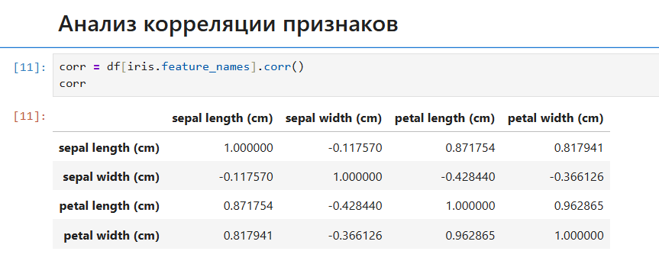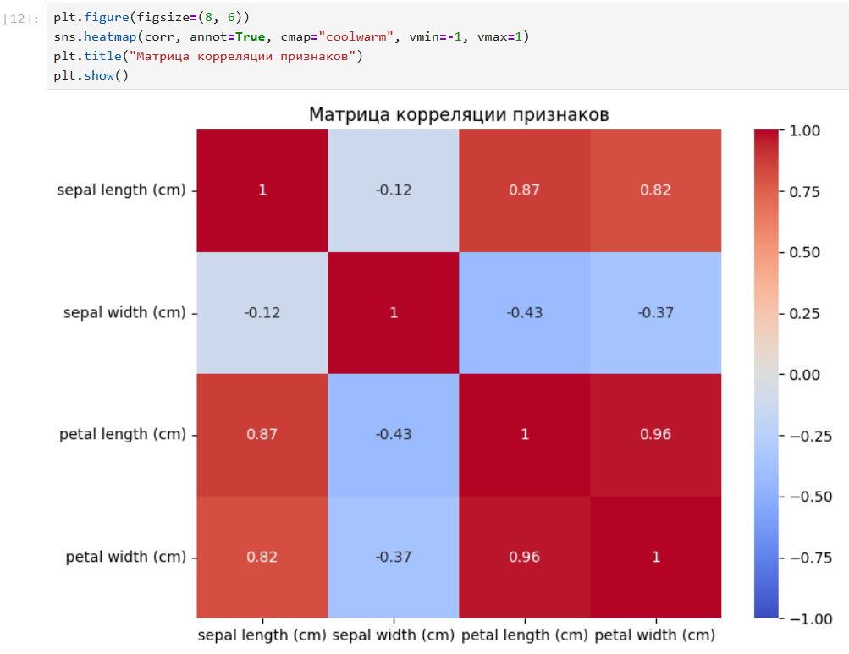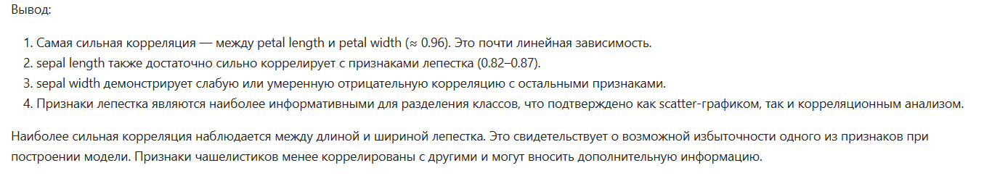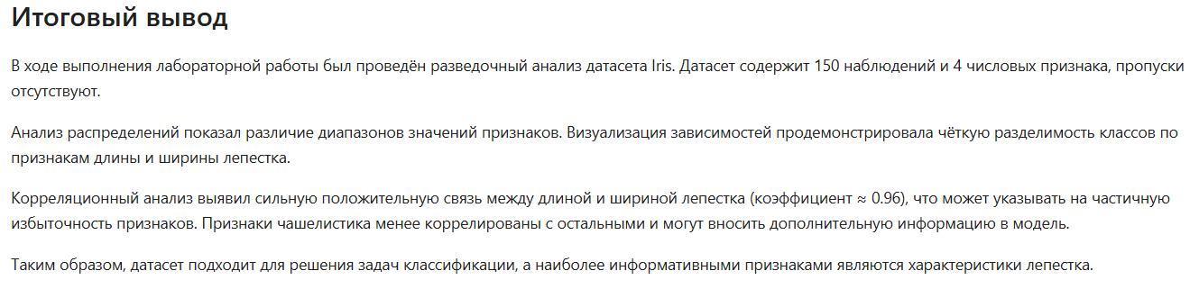
Выводы
В ходе лабораторной работы выполнен разведочный анализ датасета Iris. Датасет содержит 150 наблюдений, пропуски отсутствуют. Построены графики распределений, boxplot, диаграммы рассеяния и pairplot. Визуализация показала, что наиболее информативными для разделения классов являются признаки лепестка (petal length и petal width). Корреляционный анализ выявил сильную положительную связь между длиной и шириной лепестка (≈ 0.96), что может указывать на частичную избыточность признаков. Датасет подходит для задач классификации.

